

Hej juniorspejdere, spejdere, seniorspejdere, rovere, ledere i Lyngens Distrikt
I inviteres hermed med på årets spejderoplevelse:

Distriktslejr 2015

som foregår d. 14.-17. maj 2015


Så kan du komme med på lejr sammen med alle dine spejdervenner fra distriktet! Det bliver en forrygende lejr med masser af spændende aktiviteter, udbredt hygge og dejligt kammeratskab. Vi kan ikke love perfekt sommervejr, men vi skal gøre vores bedste for, at du får en god lejr.

Vi skal bygge verdens flotteste lejrplads, sejle i kano, bygge vores eget tivoli, arbejde i smedjen, købe alt slik i Muleposen, være til skønne lejrbål og have det sjovt sammen.

Du har en dejlig chance for at møde alle dine spejderkammerater fra distriktet, dvs. dem du sikkert har mødt på Distriktsturneringer, PL/PA, JOTI/JOTA osv.

Hvor: På Trevæld Spejdercenter, Trevældvej 7, 7830 Vinderup

Vi kører hjemmefra torsdag d. 14. maj kl. ______ I skal selv have madpakker med til torsdag frokost.

Vi regner med at være hjemme igen søndag d. 17. maj kl. ______

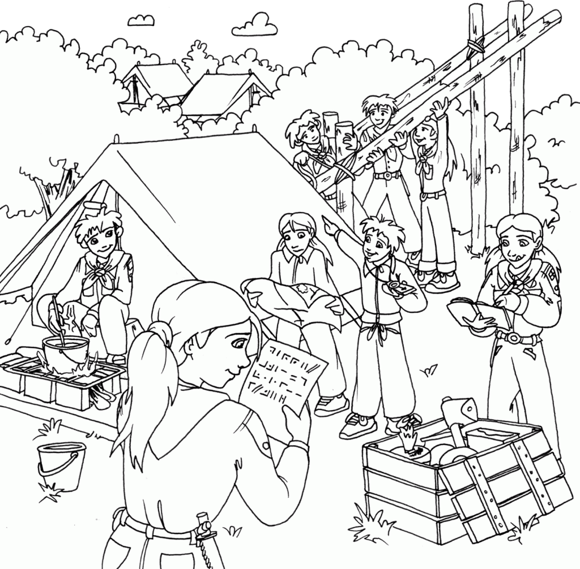
Pris: ________

Medbring: Alt det du plejer at have med på en teltlejr. Vi har en slikbutik, Muleposen, der har åbent to gange hver dag.

Vi glæder os til at se dig til en skøn lejr!

Med spejderhilsen
Lederne

Tilmelding på næste side.

Ja, jeg skal naturligvis med på Distriktslejr 2015

Navn: _________________________

Jeg er junior/spejder/senior/rover/leder (skriv hvad):

______________

Min far/mor kan køre til lejren om torsdagen: □
Min far/mor kan hente os på lejren om søndagen: □

Min far/mor kan i lejrperioden træffes på tlf.nr.: _____________

Er der nogle særlige hensyn (f.eks. allergi): _________________

Forældreunderskrift: _______________________________

Afleveres til din leder senest d. _____________________

Ledervejledning til Distriktslejr 2015

Kære leder

Du sidder nu med indbydelsen til Distriktslejr 2015. Alle spejdergrupper i Lyngens Distrikt er inviteret. Vi inviterer alle fra bæver til rover og leder.

Der er plads til, at I selv kan skrive en pris. Den pris, vi opkræver, er på 400 kr for deltagelse torsdag til søndag. Kontakt os, hvis I forventer at komme senere eller tage tidligere afsted.

Ankomst- og afrejsetidspunkter kan findes under “praktisk information”. I skriver selv ind, hvornår I kører hjemmefra og hvornår I forventer at være hjemme igen.

Vi lader det være op til gruppen selv at beslutte, om der skal være en beløbsgrænse på lommepenge.

Tilmelding foregår på distriktets hjemmeside: www.lyngensdistrikt.dk under Distriktslejr 2015. Tilmeldingen åbner ca. 15. marts (eller måske endda før). Seneste tilmelding 27. april.

Vi håber, at I vil medvirke til, at vi bliver rigtigt mange på lejren.

Med spejderhilsen

Annett, Heidi, Kjeld, Annette, Jesper, Karl Åge fra lejrudvalget

Distriktslejr 2015 - praktisk information

Her er nogle praktiske oplysninger i forbindelse med lejren i alfabetisk orden:

Affald: Der er affaldscontainere på lejren. Affaldssække sørger vi for.

Afrejse: Afrejse: Vi har fælles afslutning søndag d. 17. maj kl. 13.00, og så er lejren lige pludselig slut.

Ankomst: Vi er ikke alene på Trevæld. Kr. Himmelfartslejren deltager også. Vi har aftalt med dem, at vi ankommer mellem 9.00 og 12.00, så vi kan nå ind på vores lejrplads, inden Kr. Himmelfartslejrens deltagere begynder at ankomme efter frokost.

Flag: Vi har fælles flaghejsning hver morgen på lejrpladsen, men I er da velkomne til at tage egne flag, vimpler og lignende med.

Forplejning: Prisen inkluderer alle måltider fra torsdag aften til og med frokost søndag. Vi benytter os af Trevælds udmærkede madordning.

Gudstjeneste: Der bliver lejrgudstjeneste lørdag morgen, så tag gerne en fane med.

Information: Før lejren sker henvendelse til lejrchefen, ved ankomsten sker det ved henvendelse i informationsteltet.

Kørsel: I skal selv sørge for at transportere jer selv og jeres materiel til og fra lejren. Vi kan koordinere kørsel, hvis der er behov for det.

Ledercafé: Lederne er velkomne til at besøge ledercafeen i Alkoven. Der er altid frisk kaffe på kanden, men være venligst forstående, hvis der undtagelsesvist pga. travlhed mangler kaffe.

Lejrbank: Vi skal gerne være lejrbank, hvis der er behov for det, men det giver mere mening hvis grupperne selv bestyrer pengene.

Lejrchef: Karl Åge Maj, Skovbakkevej 41, 8800 Viborg, tlf. 22 12 29 76, kam@kfumspejderne.dk

Materiel: Der er rafter og brænde til fri afbenyttelse. Resten til at slå en lejr op skal I selv medbringe, dvs. telte, patruljekasser, save, økser, spader, vanddunke, besnøringsreb osv.

Parkering: Langtidsparkering bliver på det område, der hedder Fælgevangen. Det er kun tilladt at køre ind på lejrpladsen for at læsse af frem til kl. 12.00 torsdag og på efter kl. 12.00 søndag.

Slikbutik: Muleposen har åben kl. 13.00-14.00 og 19.00-20.00 hver dag. Det er aftalt med Trevæld, at Muleposen holder åbent, indtil den sidste i køen har haft mulighed for at købe.

Sølvpløk: Vi genindfører traditionen med sølvpløkkonkurence. Der bliver én pløk for spejdergrupperne (altså hvor gruppen vurderes som helhed) og en anden sølvpløk for bedste patrulje. Vi sender kriterierne ud i god tid inden lejren, så I har en chance for at forberede jer bedst muligt.

Tilmelding: Der er seneste tilmelding 27. april 2015. Tilmelding foregår på distriktets hjemmeside www.lyngensdistrikt.dk

Toiletforhold: Der er træk-og-slip ved hovedbygningerne og i et særskilt toilethus. Vi skal ikke tænke på toiletpapir og rengøringsmidler, men vi skal sammen holde toiletterne ved hovedbygningerne rengjorte. Det kommer der mere om på lejren.

Udflugter: Der bliver ingen udflugter.

